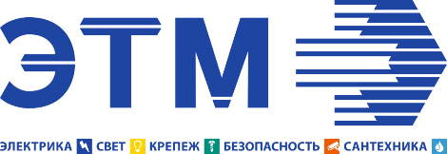

**марта**

**30**

**Уважаемые дамы и господа!**

Компания **ЭТМ** совместно с **компанией DKC приглашает** Вас принять участие в

техническом семинаре:

**«Решения DKC для промышленных и коммерческих объектов»**

Мероприятие состоится **30 марта 2023** года по адресу**:**

г. Вологда, ул. Костромская, д. 14, отель «Николаевский», большой конференц-зал

**Программа мероприятия:**

|  |  |
| --- | --- |
| 09:30-10:00 | **Регистрация гостей, приветственный кофе-брейк** |
| 10:10-10:15 | **Вступительное слово компании ЭТМ.**  **Возможности ЭТМ iPRO для решения задач специалистов промышленных и строительно-монтажных организаций**  *Докладчик: начальник офиса продаж Филичев Сергей* |
| 10:15-12:00 | **Система огнестойких решений ДКС для промышленных и коммерческих объектов.**  **Молниезащита и заземление ДКС.**  *Докладчик:* *продакт-менеджер Симкин Борис* |
| 12:00-12:30 | **Обед** |
| 12:30-14:00 | **Система организации рабочих мест "Sotto"**  *Докладчик: продакт-менеджер Гоман Анна* |
| 14:00-14:30 | **Оборудование НВО. Новинки и актуальная информация**  *Докладчик: региональный менеджер по работе с ключевыми партнерами Карцев Алексей* |
| 14:30-15:00 | **Ответы на вопросы** |

**Участие в мероприятии бесплатное!**

В ходе мероприятия участникам будут предоставлены информационные материалы.

Для подтверждения участия необходимо до 29 марта 2023 года пройти регистрацию на [сайте](https://skills.etm.ru/)

Контактное лицо: Филиппова Анна 8 (812) 326-40-79